ฉบับที่ 21/2561 วันที่ 9 กรกฎาคม 2561

“สคร. จัดเก็บรายได้จากรัฐวิสาหกิจในช่วง 9 เดือนของปีงบประมาณ 2561
สูงกว่าเป้าหมาย 23.87%ช่วยรักษาเสถียรภาพการคลัง”

นายประภาศ คงเอียด ผู้อำนวยการสำนักงานคณะกรรมการนโยบายรัฐวิสาหกิจ (สคร.) เปิดเผยว่า ในช่วง 9 เดือนของปีงบประมาณ 2561 (เดือนตุลาคม 2560 – เดือนมิถุนายน 2561) สคร. สามารถจัดเก็บเงินนำส่งรายได้แผ่นดิน จำนวน 130,603.59 ล้านบาท ซึ่งสูงกว่าเป้าหมายการจัดเก็บรายได้แผ่นดินสะสม จำนวน 25,171.03 ล้านบาท
หรือคิดเป็นร้อยละ 23.87 ของเป้าหมายรายได้แผ่นดินสะสม (105,432.56 ล้านบาท) โดยในเดือนมิถุนายน 2561
สคร. จัดเก็บรายได้แผ่นดินจำนวน 4,672.43 ล้านบาท
หน่วย : ล้านบาท
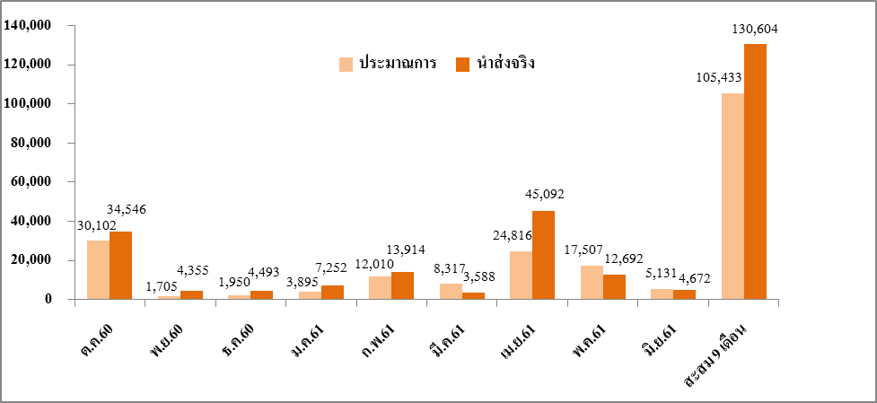

นายชาญวิทย์ นาคบุรี รองผู้อำนวยการ สคร. ในฐานะโฆษก สคร. กล่าวเพิ่มเติมว่า รัฐวิสาหกิจที่นำส่งรายได้สะสมสูงสุด 5 ลำดับแรก ได้แก่ สำนักงานสลากกินแบ่งรัฐบาล การไฟฟ้าฝ่ายผลิต
แห่งประเทศไทย บริษัท ปตท. จำกัด (มหาชน) ธนาคารออมสิน และการไฟฟ้าส่วนภูมิภาค สำหรับภาพรวม
ในช่วง 9 เดือนของปีงบประมาณ 2561 รัฐวิสาหกิจมีผลประกอบการที่ดีขึ้นเมื่อเทียบกับช่วงเดียวกันของปีก่อน เนื่องจากรัฐวิสาหกิจให้ความสำคัญกับการปรับปรุงและพัฒนากระบวนการทำงานทั้งในส่วนของภาคการผลิต
และการบริการอย่างต่อเนื่อง โดยอาศัยนวัตกรรมและเทคโนโลยีมาสนับสนุนกระบวนการทำงานดังกล่าว

รัฐวิสาหกิจที่นำส่งเงินรายได้แผ่นดินสะสมสูงสุด 5 อันดับแรก
(ในช่วง 9 เดือนของปีงบประมาณ 2561)

รัฐวิสาหกิจและกิจการที่กระทรวงการคลัง  ถือหุ้นต่ำกว่าร้อยละ 50 | รายได้นำส่งจริงสะสม (ล้านบาท)  (ต.ค. 60 – มิ.ย. 61) | สัดส่วนรายได้นำส่งรายแห่งจริงสะสมเทียบกับผลรายได้นำส่งจริงสะสม (%) (ต.ค. 60– มิ.ย. 61)
1) สำนักงานสลากกินแบ่งรัฐบาล | 29,045.41 | 22.24
2) การไฟฟ้าฝ่ายผลิตแห่งประเทศไทย | 20,784.05 | 15.92
3) บริษัท ปตท จำกัด (มหาชน) | 17,518.63 | 13.41
4) ธนาคารออมสิน | 17,309.10 | 13.25
5) การไฟฟ้าส่วนภูมิภาค | 11,792.50 | 9.03
อื่นๆ | 34,153.90 | 26.15
รวมทั้งหมด | 130,603.59 | 100.00

นายประภาศ คงเอียด ผู้อำนวยการ สคร. กล่าวสรุปว่า ในปีงบประมาณ 2561 สคร. มีนโยบายสนับสนุนให้รัฐวิสาหกิจนำนวัตกรรมและเทคโนโลยีมาใช้ในการขับเคลื่อนองค์กร ทั้งในส่วนของการพัฒนาสินค้าและบริการ รวมทั้งลดขั้นตอนของกระบวนการทำงานที่ซับซ้อนให้มีความรวดเร็วมากยิ่งขึ้น เพื่อเพิ่มประสิทธิภาพในการทำงานให้แก่รัฐวิสาหกิจ ส่งผลให้รัฐวิสาหกิจมีผลประกอบการที่ดีขึ้น ทั้งนี้ คาดว่า ภายในปีงบประมาณ 2561 สคร. จะสามารถจัดเก็บเงินรายได้แผ่นดินเป็นไปตามเป้าหมายที่กำหนดไว้ที่จำนวน 137,000.00 ล้านบาท
ซึ่งจะเป็นส่วนสำคัญในการช่วยรักษาเสถียรภาพการคลังของประเทศได้อีกทางหนึ่ง

